KANN Via Leano® Stufe

KANN Baustoffwerke

Eigenschaften

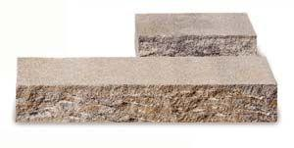

Bewertungsgruppe Rutschgefahr

R 13

Farbton

anthrazit, beige, dunkelgrau, grau, hellgrau

Oberfläche

gebrochen, kugelgestrahlt, rau

Produkt

Blockstufe

Werkstoff

Beton

Stufenbreite (m)

0,35

Chemische Beständigkeit

tausalzbeständig

Stufenhöhe (mm)

150,00

Stufenlänge (m)

0,50 - 1,00

Erfüllt Richtlinie

RiBoN

Systemfamilie

Via Leano®

Eigenschaften

Stoß gebrochen